Pościel Estella - najlepszy wybór do Twojej sypialni
W łóżku spędzamy znaczną część naszego życia. Z tego powodu bardzo istotne jest, abyśmy w naszej sypialni czuli się dobrze i komfortowo. To, gdzie śpimy i w czym śpimy ma bardzo duży wpływ na nasze codzienne samopoczucie i nastawienie do życia. Podpowiadamy, jaką <strong> pościel Estella </strong> wybrać, aby każdego dnia wstawać prawą nogą!

Na co zwracać uwagę, przy wyborze?
Najważniejszym kryterium, którym powinniśmy się kierować przy wyborze odpowiedniej pościeli jest materiał, z którego jest ona wykonana. Najbardziej lubiana jest zdecydowanie bawełna, ze względu na jej ciekawe właściwości. Przede wszystkim jest przewiewna, miękka i doskonale odprowadza wilgoć. Dodatkowo jest dość łatwa w utrzymaniu i można ją kupić w przystępnych cenach.
Drugim ważnych kryterium jest rozmiar naszej przyszłej pościeli. Aby zapewniała maksymalną wygodę, musi być idealnie dopasowana do wielkości kołdry i poduszek. Dzięki odpowiedniemu dopasowaniu, każdej nocy będziemy mogli spać spokojnie.
Przed zakupem pościeli, należy również zastanowić się, jaka kolorystyka będzie dobrze pasować do naszej sypialni. Przykładowo, do nowoczesnych pomieszczeń najlepiej pasować będą geometryczne wzory lub kwiatowe linie. Doskonałym wyborem do każdej sypialni będzie pościel Estella, dowiedz się dlaczego!

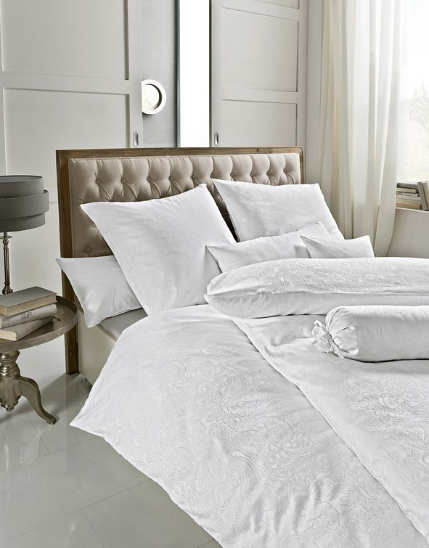
Pościel Estella - sypialniany must have
Estella to przedsiębiorstwo z wieloletnim doświadczeniem, które od ponad kilkudziesięciu lat dostarcza najwyższej jakości produkty do polskich sypialni. Pościel Estella to idealny wybór do każdego mieszkania. Wykonane ze 100%, czystej bawełny upiększają każdą sypialnię i zapewniają spokojny sen. Kupując pościel Estella decydujesz się na wysoką jakość i niezwykłą trwałość.
Szeroki wybór produktów tej firmy oferuje internetowy sklep Luksusowy Sen, gdzie dostępne są pościele, które spełnią oczekiwania każdej, nawet najbardziej wymagającej osoby. Zapraszamy serdecznie na zakupy!

